Bài tập 5.1 Tải và cài đặt Nodejs, NPM trên máy tính. Kiểm tra để đảm bảo Nodejs và NPM sẵn sàng sử dụng.
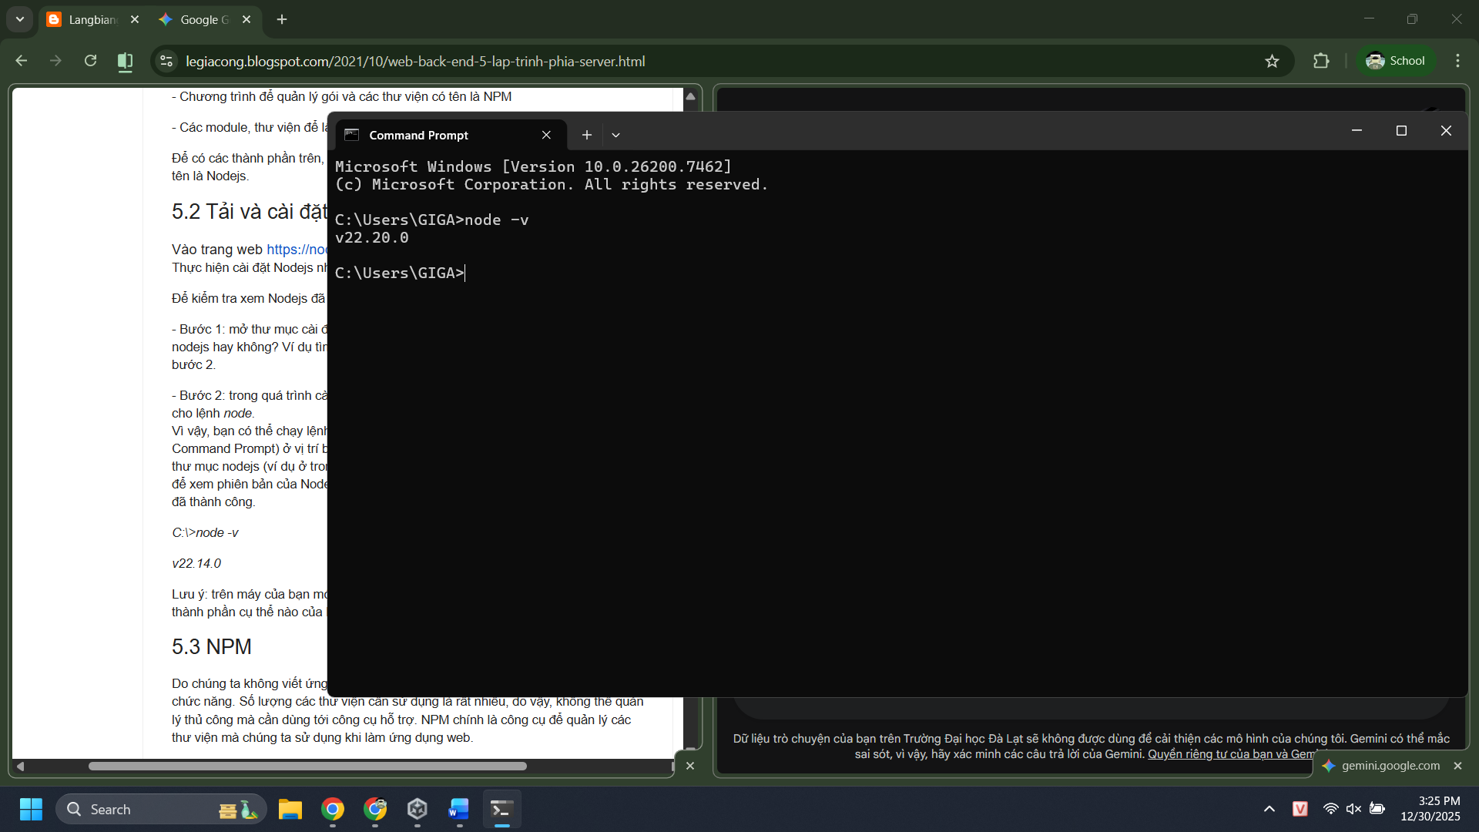
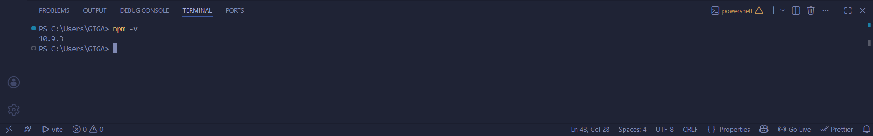
Câu 5.2 Nodejs là gì? Phát biểu nào không đúng?
A. Nodejs là môi trường phát triển ứng dụng
B. Nodejs là một ngôn ngữ lập trình
C. Nodejs là nền tảng phát triển ứng dụng
D. Có thể sử dụng Nodejs để tạo web server
Câu 5.3 NPM là gì? Phát biểu nào không đúng?
A. NPM là viết tắt của Node Package Manager
B. NPM là công cụ để quản lý các thư viện dùng trong một ứng dụng chạy trên nền Nodejs
C. NPM được cài đặt mặc định khi cài đặt Nodejs
D. NPM gồm 3 thành phần: website, GUI và registry

